|  |  |  |
| --- | --- | --- |
| Страстная Пятница/ряд W  03.04.2015 / чёрный | Тема воскресения:  Распятый и умерший | Иоанна 19:17–30  PN629 |

|  |
| --- |
| **Распятие и смерть Иисуса**  ***И взяли Иисуса, и повели.17 И, неся крест Свой, Он вышел на место, называемое Лобное, по-еврейски Голгофа; 18 там распяли Его и с Ним двух других, по ту и по другую сторону, а посреди Иисуса.***  ***19 Пилат же написал и надпись, и поставил на кресте. Написано было: Иисус Назорей, Царь Иудейский. 20 Эту надпись читали многие из Иудеев, потому что место, где был распят Иисус, было недалеко от города, и написано было***  ***по-еврейски, по-гречески, по-римски. 21 Первосвященники же Иудейские сказали Пилату: не пиши: Царь Иудейский, но что Он говорил: Я Царь Иудейский. 22 Пилат отвечал: что я написал, то написал.***  ***23 Воины же, когда распяли Иисуса, взяли одежды Его и разделили на четыре части, каждому воину по части, и хитон; хитон же был не сшитый, а весь тканый сверху. 24 Итак, сказали друг другу: не станем раздирать его, а бросим о нём жребий, чей будет, – да сбудется речённое в Писании: разделили ризы Мои между собою и об одежде Моей бросали жребий (Пс. 21:19). Так поступили воины. 25 При кресте Иисуса стояли Матерь Его и сестра Матери Его, Мария Клеопова, и Мария Магдалина. 26 Иисус, увидев Матерь и ученика тут стоящего, которого любил, говорит Матери Своей: Жено! се, сын Твой. 27 Потом говорит ученику: се, Матерь твоя! И с этого времени ученик сей взял Её к себе.***  ***28 После того Иисус, зная, что уже всё совершилось, да сбудется Писание, говорит:* жажду. *29 Тут стоял сосуд, полный уксуса. Воины, напоив уксусом губку и наложив на иссоп, поднесли к устам Его. 30 Когда же Иисус вкусил уксуса, сказал:* совершилось! *И, преклонив главу, предал дух.*** |
| 1 Вечеря Господня. 2 Гефсиманский сад.  3 Допрос у Анны, Каиафы и в синедрионе. 4, 6 Допрос у Пилата.  5 Допрос у Ирода. 7 Возможное местонахождение Голгофы. |

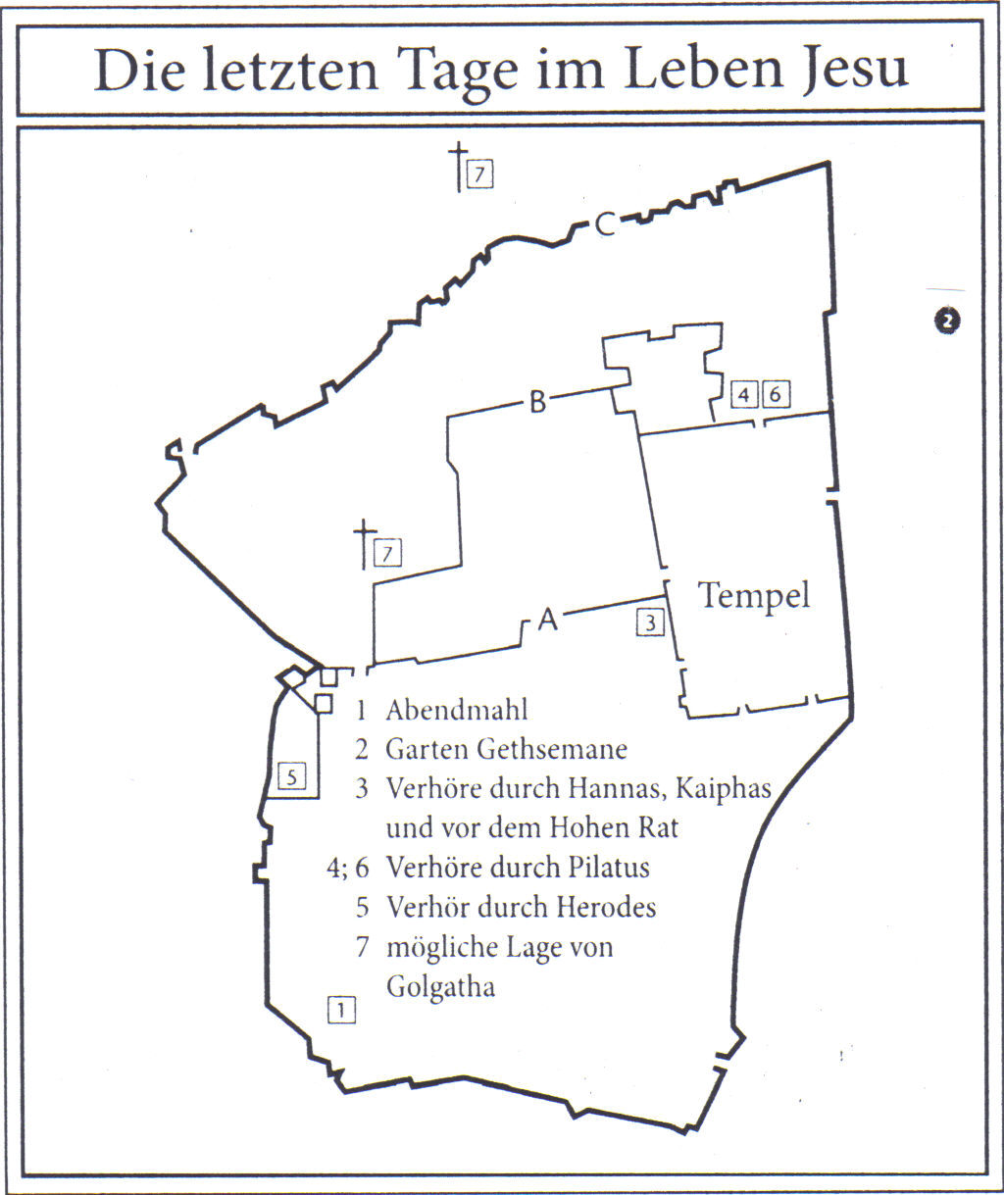

***Голгофа*** [7] ***находилась вблизи Иерусалима***

Об этом говорится в Евангелии Ин. 19:20, причём точное место сегодня указать невозможно [7]. Иерусалим вырос, также произошли изменения в старой части города. Мостовая, по которой к месту казни шёл Иисус, в настоящее время находится примерно на 14 м ниже современного дорожного покрытия Виа Долороса (лат., Путь Скорби).

**Метод распятия**

Распятие было особенно долгим и жестоким видом смертной казни. Так казнили особо опасных преступников. Могло пройти несколько дней, прежде чем наступит смерть. Публичное распятие должно было привести в ужас и запугать народ. Но у римлян не было определённого предписания для проведения распятия. Оно происходило обычно в четыре этапа. 1) Осуждённого полностью раздевали и бичевали на глазах у всех.   
2) Осуждённый на смерть нёс на своих плечах деревянный брус к месту казни.   
3) Его тело пригвождали к горизонтальной перекладине креста. 4) Распятого поднимали вертикально на подготовленном столбе.

Бичевание шипованным кнутом мучило, унижало обнажённого осуждённого и к тому же ослабляло его организм побоями, болями и потерей крови. Так как бичевание могло иметь смертельный исход или привести к ускоренному наступлению смерти на кресте, то число ударов кнутом было в большинстве случаев ограничено.

Руки и ноги осуждённого привязывали к столбу и перекладине или прибивали гвоздями. Теперь начиналось настоящее распятие. Иногда посередине столба прикрепляли поперечный брусок, на котором распятый мог немного посидеть. Это снимало нагрузку с прибитых рук и немного облегчало дыхание. Часто ноги осуждённого были поставлены на маленькую поперечную балку, чтобы его тело не упало вниз под весом собственной тяжести. Там, где это было принято, по прошествии некоторого времени распятому обычно перебивали голени, чтобы лишить его опоры и сократить агонию. Для этого родственники иногда подкупали палачей.

Часто распятому в течение нескольких дней давали губку с жидкостью. Это была вода с уксусом и обезболивающими лекарственными травами. Особенно жестоким было распятие головой вниз.

После наступления смерти римские солдаты протыкали пикой живот, чтобы убедиться в смерти казнённого. Обычно они оставляли висеть труп на кресте до тех пор, пока его части не падали на землю после полного разложения. Но в некоторых местностях всё же брали во внимание религиозные указания, которые предписывали соответствующее сроку погребение.

По приказу римского полководца, а затем императора Тита в 70 г. н.э. во время иудейской войны у стен Иерусалима ежедневно подвергали пыткам и распинали 500 и более иудеев, спасавшихся от голода. По записям знаменитого иудейского историка Иосифа Флавия, в связи с этим даже произошла нехватка дерева.

Иудейские правители из династии Ирода, Ирод Архелай и Ирод Антипа, также распинали своих противников. Однако преемники Ирода были лишены звания «Царь Иудейский».

Распятие Иисуса из Назарета совершилось римлянами по требованию иудеев. Смертный приговор вынес римский наместник Понтий Пилат. Кроме того, он велел бичевать Иисуса и пытать, как мы это произносим в символе веры: *„...страдал при Понтии Пилате, был распят, умер и погребён».*

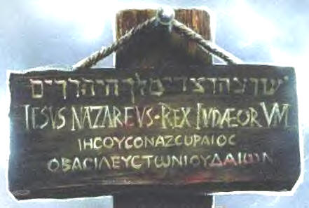

***Иисус Назорей, Царь Иудейский***. Была ли эта надпись сделана в качестве насмешки над Иисусом или Пилат действительно убедился в том, что Иисус – пришедший Мессия, сказать невозможно. Но для нас сегодня она является вызовом. Кем является Иисус лично для нас?

## Традиционная последовательность последних слов Иисуса

1. Отче! прости им, ибо они не знают, что делают. (Лк. 23:34).
2. Истинно говорю тебе, ныне же будешь со Мною в раю. (Лк. 23:43).
3. Жено! се, Сын Твой! *и:* Се, Матерь твоя! (Ин. 19:26–27).
4. Боже Мой! Боже Мой! для чего Ты Меня оставил? ([М](http://de.wikipedia.org/wiki/Evangelium_nach_Markus)к. 15:34).
5. Жажду ([Ин](http://de.wikipedia.org/wiki/Evangelium_nach_Johannes). 19:28).
6. Совершилось! ([Ин](http://de.wikipedia.org/wiki/Evangelium_nach_Johannes). 19:30).
7. Отче! в руки Твои предаю дух Мой ([Лк](http://de.wikipedia.org/wiki/Evangelium_nach_Lukas). 23:46).

**Распятие Иисуса**

Нашему взору предоставляется ошеломляющая картина: В то время как невинно распятый, голый Иисус висит на кресте, солдаты делят Его одежды. Мария, матерь Иисуса, с Иоанном, единственно оставшимся учеником, стоит у креста, корчась от боли и почти теряя сознание. Иисус просит воды, но Ему подают уксус, смешанный с желчью, – противно, но действует как обезболивающее. Прощание с этим миром – это возвращение домой, к Отцу, в руки Которого Иисус предаёт Свой дух. Враги могут бесчестить Его тело, но им не удастся сломить Его послушание и любящее сердце. Погребение должно произойти быстро, так как этого требует закон Субботы. В общем, очень жестокий сюжет, от которого хотелось бы уберечь каждого ребёнка. Однако каждый человек, желающий однажды принять участие в Воскресении, должен обратить свой взор на распятого Христа. Несмотря на то, что смерть – последний враг человека, она побеждена Иисусом.

***Совершилось!***

Поневоле возникает вопрос: Как такое страдание и умирание может иметь спасающую силу для других? Над этим вопросом уже ломали голову многие выдающиеся умы.

Истерзанный Иисус восклицает: ***Совершилось!*** Окончательно свершилось то, что предсказывали пророки. Это распятие было целью прихода Иисуса в наш грешный мир. Божий план спасения воплотился в жизнь.

Нам известны такие картинки, в которых надо найти различия: одна верная, в другой же имеются отклонения, сделанные сознательно. На кресте был удалён грех, так что искать его напрасно. Наказание за грех понёс распятый Иисус. Поэтому все, кто находится у креста, свободны от греха. Грех всего человечества был возложен на Иисуса. ***Совершилось!***

К сожалению, это поняли ещё не все люди.

Когда разнеслась весть о смерти этого «смутьяна» Иисуса, некоторые даже облегчённо вздохнули. Возможно, таких было много. Но некоторые поняли, что Иисус умер за них. Иисус умер за тебя. Иисус умер за меня. Иисус умер за весь мир.

***Он совершил это!*** Из любви к нам.

А кого любишь ты? Иисус принёс спасение и тому человеку, которого ты любишь. Знает ли он уже об этом? Сказал ли ты ему эту благую весть? Знаком ли ты с кем-нибудь, кто принял для себя спасение Иисуса? Возрадуйся вместе с ним! Но если ты кого-то знаешь, кто ещё не принял это спасение, то молись за него. Ведь Иисус взошёл на крест за всех без исключения. Аллилуйя!

Аминь + Фолькер Э. Зайлер [Ред. 629]